中共盘锦市双台子区委巡察工作领导小组办公室2021年度部门决算

目 录

第一部分 中共盘锦市双台子区委巡察办概况
- 主要职责
- 部门决算单位构成
第二部分 2021年中共盘锦市双台子区委巡察办决算情况说明
一、收入支出决算总体情况说明
二、财政拨款收入支出决算情况说明
三、一般公共预算财政拨款“三公”经费支出决算情况说明
四、一般公共预算财政拨款基本支出决算情况说明
五、其他重要事项的情况说明
第三部分 名词解释
第四部分 2021年度中共盘锦市双台子区委巡察办决算报表
一、收入支出决算总表
二、收入决算表
三、支出决算表
四、财政拨款收入支出决算表
五、一般公共预算财政拨款支出决算表
六、一般公共预算财政拨款基本支出决算表
七、政府性基金预算财政拨款支出决算表
八、一般公共预算财政拨款“三公”经费支出决算表
九、国有资本经营预算财政拨款支出决算表

第一部分 中共盘锦市双台子区委巡察办概况

一、主要职责
中共盘锦市双台子区委巡察工作领导小组办公室（以下简称区委巡察办）是中共盘锦市双台子区委巡察工作领导小组的常设办事机构，列区委工作机关序列，区委巡察办负责统筹协调、指导督导、服务保障巡察工作，主要职责是：
（一）向区委巡察工作领导小组报告工作情况,传达贯彻区委巡察工作领导小组决策和部署。
（二）向市委巡察工作领导小组报送巡察工作规划、年度计划、工作总结等巡察工作材料。
（三）具体组织区委巡察组开展巡察工作。
（四）承担巡察工作政策研究、制度建设等工作。
（五）对区委、区委逃察工作领导小组决定的事项进行
督办。
- 配合有关部门对巡察工作人员进行培训、考核、监督和管理。
- 完成区委和区委巡察工作领导小组交办的其他任务。
二、部门决算单位构成
无纳入中共盘锦市双台子区委巡察办2021年度部门预算编制范围的二级预算单位。
第二部分 2021年度中共盘锦市双台子区委巡察办
决算情况说明

一、收入支出决算总体情况说明
（一）收入总计58.33万元，包括：
1.财政拨款收入58.33万元，占收入总计的100%。其中：一般公共预算财政拨款收入58.33万元，政府性基金收入0万元，国有资本经营预算财政拨款收入0万元。
2.上级补助收入0万元，占收入总计的0%。
3.事业收入0万元，占收入总计的0%。
4.经营收入0万元，占收入总计的0%。
5.附属单位上缴收入0万元，占收入总计的0%。
6.其他收入0万元，占收入总计的0%。
7.使用非财政拨款结余0万元，占收入总计的0%。
8.上年结转和结余0万元，占收入总计的0%。
与上年相比，今年收入增加38万元，增长186.92%，主要原因：一是2020年初区委巡察办成为独立部门，办公经费增加；二是年初申报区委巡察工作项目预算，专项经费增加；三是是2020年7月新考录2名公务员，人员费用增加。
（二）支出总计58.33万元，包括：
1.基本支出56.17万元，占支出总计的96.3%。主要是为保障机构正常运转、完成日常工作任务而发生的各项支出，其中：工资福利支出56.17万元，对个人和家庭的补助支出0万元，商品和服务支出0万元。
2.项目支出2.17万元，占支出总计的3.7%。主要包括区委巡察工作等业务支出。
3.上缴上级支出0万元，占支出总计的0%。
4.经营支出0万元，占支出总计的0%。
5.对附属单位补助支出0万元，占支出总计的0%。
与上年相比，今年支出增加38万元，增长186.92%，主要原因：一是2020年初区委巡察办成为独立部门，办公经费增加；二是年初申报区委巡察工作项目预算，专项经费增加；三是是2020年7月新考录2名公务员，人员费用增加。

（三）年末结转和结余0万元。

二、财政拨款支出决算情况说明
（一）总体情况。
2021年度财政拨款支出58.33万元，其中：基本支出56.17万元，项目支出2.17万元。与上年相比，财政拨款支出增加38万元，增长186.92%，主要原因：一是2020年初区委巡察办成为独立部门，办公经费增加；二是年初申报区委巡察工作项目预算，专项经费增加；三是是2020年7月新考录2名公务员，人员费用增加。与年初预算相比，2021年度财政拨款支出完成年初预算的71.8%，其中：基本支出完成年初预算的76.6%，项目完成年初预算的27.1%。
（二）一般公共预算财政拨款支出情况。
2021年度一般公共预算财政拨款支出58.33万元，按支出功能分类科目分，包括：一般公共服务支出42.41万元，占72.7%；社会保障和就业支出5.56万元，占9.5%；卫生健康支出支出2.45万元，占4.2%；住房保障支出支出7.91万元，占13.6%。
1.一般公共服务支出42.41万元，具体包括：
（1）行政运行支出40.24万元，主要是机关运行必要支出，完成年初预算的54.9%，决算数小于年初预算数的原因主要是2021区委巡察办有两名干部为区纪委监委编制，未在本单位进行保险和公积金缴费支出。
（2）业务项目支出2.17万元，主要是开展区委巡察工作业务支出，完成年初预算的27.1%，决算数小于年初预算数的原因主要是年初按照区委巡察计划预计开展四轮巡察工作，后根据实际情况仅开展两轮区委巡察工作，且这两轮不是常规巡察，巡察时间较短，故花费较少。
2.社会保障和就业支出5.56万元，具体包括：
行政事业单位养老支出5.56万元，主要是区委巡察办人员基本养老保险缴费支出，完成年初预算的82.86%，决算数小于年初预算数的原因主要是2021区委巡察办有两名干部为区纪委监委编制，未在本单位进行养老保险缴费支出。
3.卫生健康支出2.45万元，具体包括：
行政事业单位医疗2.45万元，主要是区委巡察办人员医疗保险缴费支出，完成年初预算的64.81%，决算数小于年初预算数的原因主要是2021区委巡察办有两名干部为区纪委监委编制，未在本单位进行医疗保险缴费支出。
4.住房保障支出7.91万元，具体包括：
住房改革支出7.91万元，主要是区委巡察办人员住房公积金支出，完成年初预算的165.14%，决算数大于年初预算数的原因主要是2020年7月新考录两名公务员，增加了住房公积金缴费支出。

（三）政府性基金预算财政拨款支出情况。
2021年度政府性基金预算财政拨款支出0万元。
（四）国有资本经营预算财政拨款支出情况。
2021年度国有资本经营预算财政拨款支出0万元。

三、一般公共预算财政拨款“三公”经费支出决算情况说明
2021年度一般公共预算财政拨款安排的“三公”经费支出0万元。其中：因公出国（境）费0万元，公务接待费0万元，公务用车购置及运行维护费0万元。
1.因公出国（境）费0万元。2021年参加出国（境）团组0个，累计0人次。2021年因公出国（境）费比上年减少（增加）0万元，下降（增长）0%。
2.公务接待费0万元。2021年国内公务接待累计0批次、0人、0万元；其中外事接待累计0批次、0人、0万元。2021年公务接待费比上年减少（增加）0万元，下降（增长）0%。
3.公务用车购置及运行费0万元。比上年减少（增加）0万元，下降（增长）0%。
其中：公务用车购置费0万元，当年购置公务用车0辆。公务用车运行维护费0万元，截至年末使用一般公共预算财政拨款开支运行维护费的公务用车保有量0辆。
四、一般公共预算财政拨款基本支出决算情况说明
2021年度一般公共预算财政拨款基本支出58.33万元，其中：人员经费49.99万元，主要包括基本工资、津贴补贴、奖金、其他社会保障缴费、机关事业单位基本养老保险缴费、其他工资福利支出、离休费、退休费、抚恤金、生活补助、奖励金、住房公积金、采暖补贴、其他对个人和家庭补助的支出；日常公用经费6.17万元，主要包括办公费、印刷费、手续费、水费、电费、邮电费、取暖费、物业费、差旅费、因公出国（境）费用、维修（护）费、租赁费、会议费、培训费、公务接待费、劳务费、委托业务费、工会经费、福利费、公务用车运行维护费、其他交通费用、其他商品和服务支出、办公设备购置、专用设备购置、信息网络及软件购置更新。
五、其他重要事项的情况说明
（一）机关运行经费支出情况。
2021年机关运行经费支出5.71万元，比上年增加5.71万元，主要原因是区委巡察办2021年初成为独立部门，有独立财务账户。
（二）政府采购支出情况。
2021年政府采购支出总额0万元，其中：政府采购货物支出0万元，政府采购工程支出0万元，政府采购服务支出0万元。授予中小企业合同金额0万元
（三）国有资产占用情况。
截至2021年12月31日，共有车辆0辆，其中：副省级以上领导干部用车0辆，主要领导干部用车0辆，机要通讯用车0辆，应急保障用车0辆，执法执勤用车0辆，特种专业技术用车0辆，离退休干部用车0辆，其他用车0辆；单位价值50万元以上通用设备0台（套），单价100万元以上专用设备0台（套）。
（四）预算绩效情况。
1.预算绩效管理工作开展情况。
（1）绩效自评情况。根据预算绩效管理要求，我部门组织对2021年度预算项目支出全面开展绩效自评，共涉及预算支出项目1个，涉及资金2.17万元，自评覆盖率（开展绩效自评的项目数/年初批复绩效目标的项目数）达到100%，自评平均分（开展绩效自评的项目分数总和/开展绩效自评的项目数）91分。组织对1个单位开展整体绩效自评，涉及资金58.33万元，自评平均分94分。
（2）部门评价情况。我部门组织对完成区委巡察工作这1个项目开展了部门评价，涉及资金2.17万元。通过部门绩效评价发现主要存在以下问题：一是区委巡察办于2021年新成立财务账户，财务人员对预算绩效工作不熟练，学习不够;二区委巡察办2021年新成为独立单位，年初制定绩效目标不够精准。下一步将采取以下措施加以改进：一是加强财务人员对预算绩效工作的认识，提高对预算绩效管理的学习;二是根据区委巡察工作安排，科学合理制定项目绩效目标。
2.部门决算中项目绩效自评结果。
“区委巡察经费”项目自评综述：根据年初设定的绩效目标，项目自评得分91分。项目全年预算数为8万元，执行数为2.17万元，完成预算的27.1%。项目绩效目标完成情况：一是完成两轮区委巡察工作;二是两轮区委巡察工作执行2.17万元。发现的主要问题及原因：一是根据区委巡察工作计划，未完成年初制定的绩效目标；二是绩效目标制定的不够精准。下一步改进措施：一是提高对项目绩效的认识，加强对绩效管理的学习;二是根据区委巡察工作安排，科学合理制定项目绩效目标。

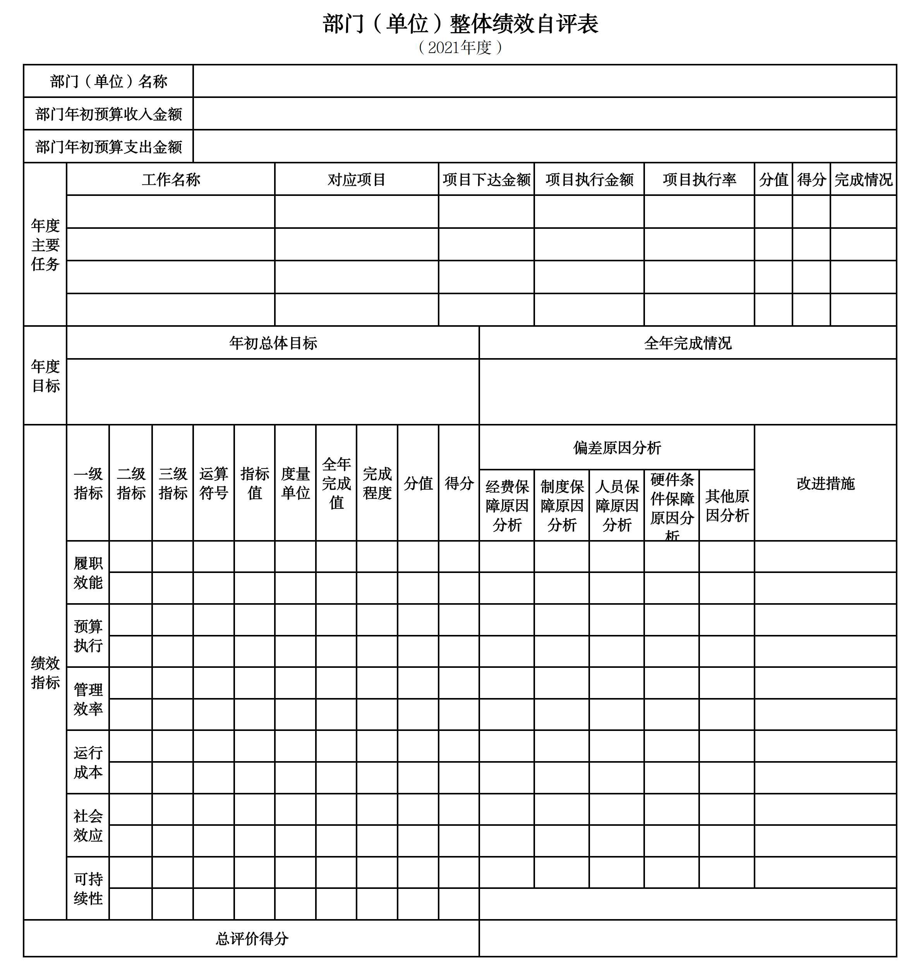
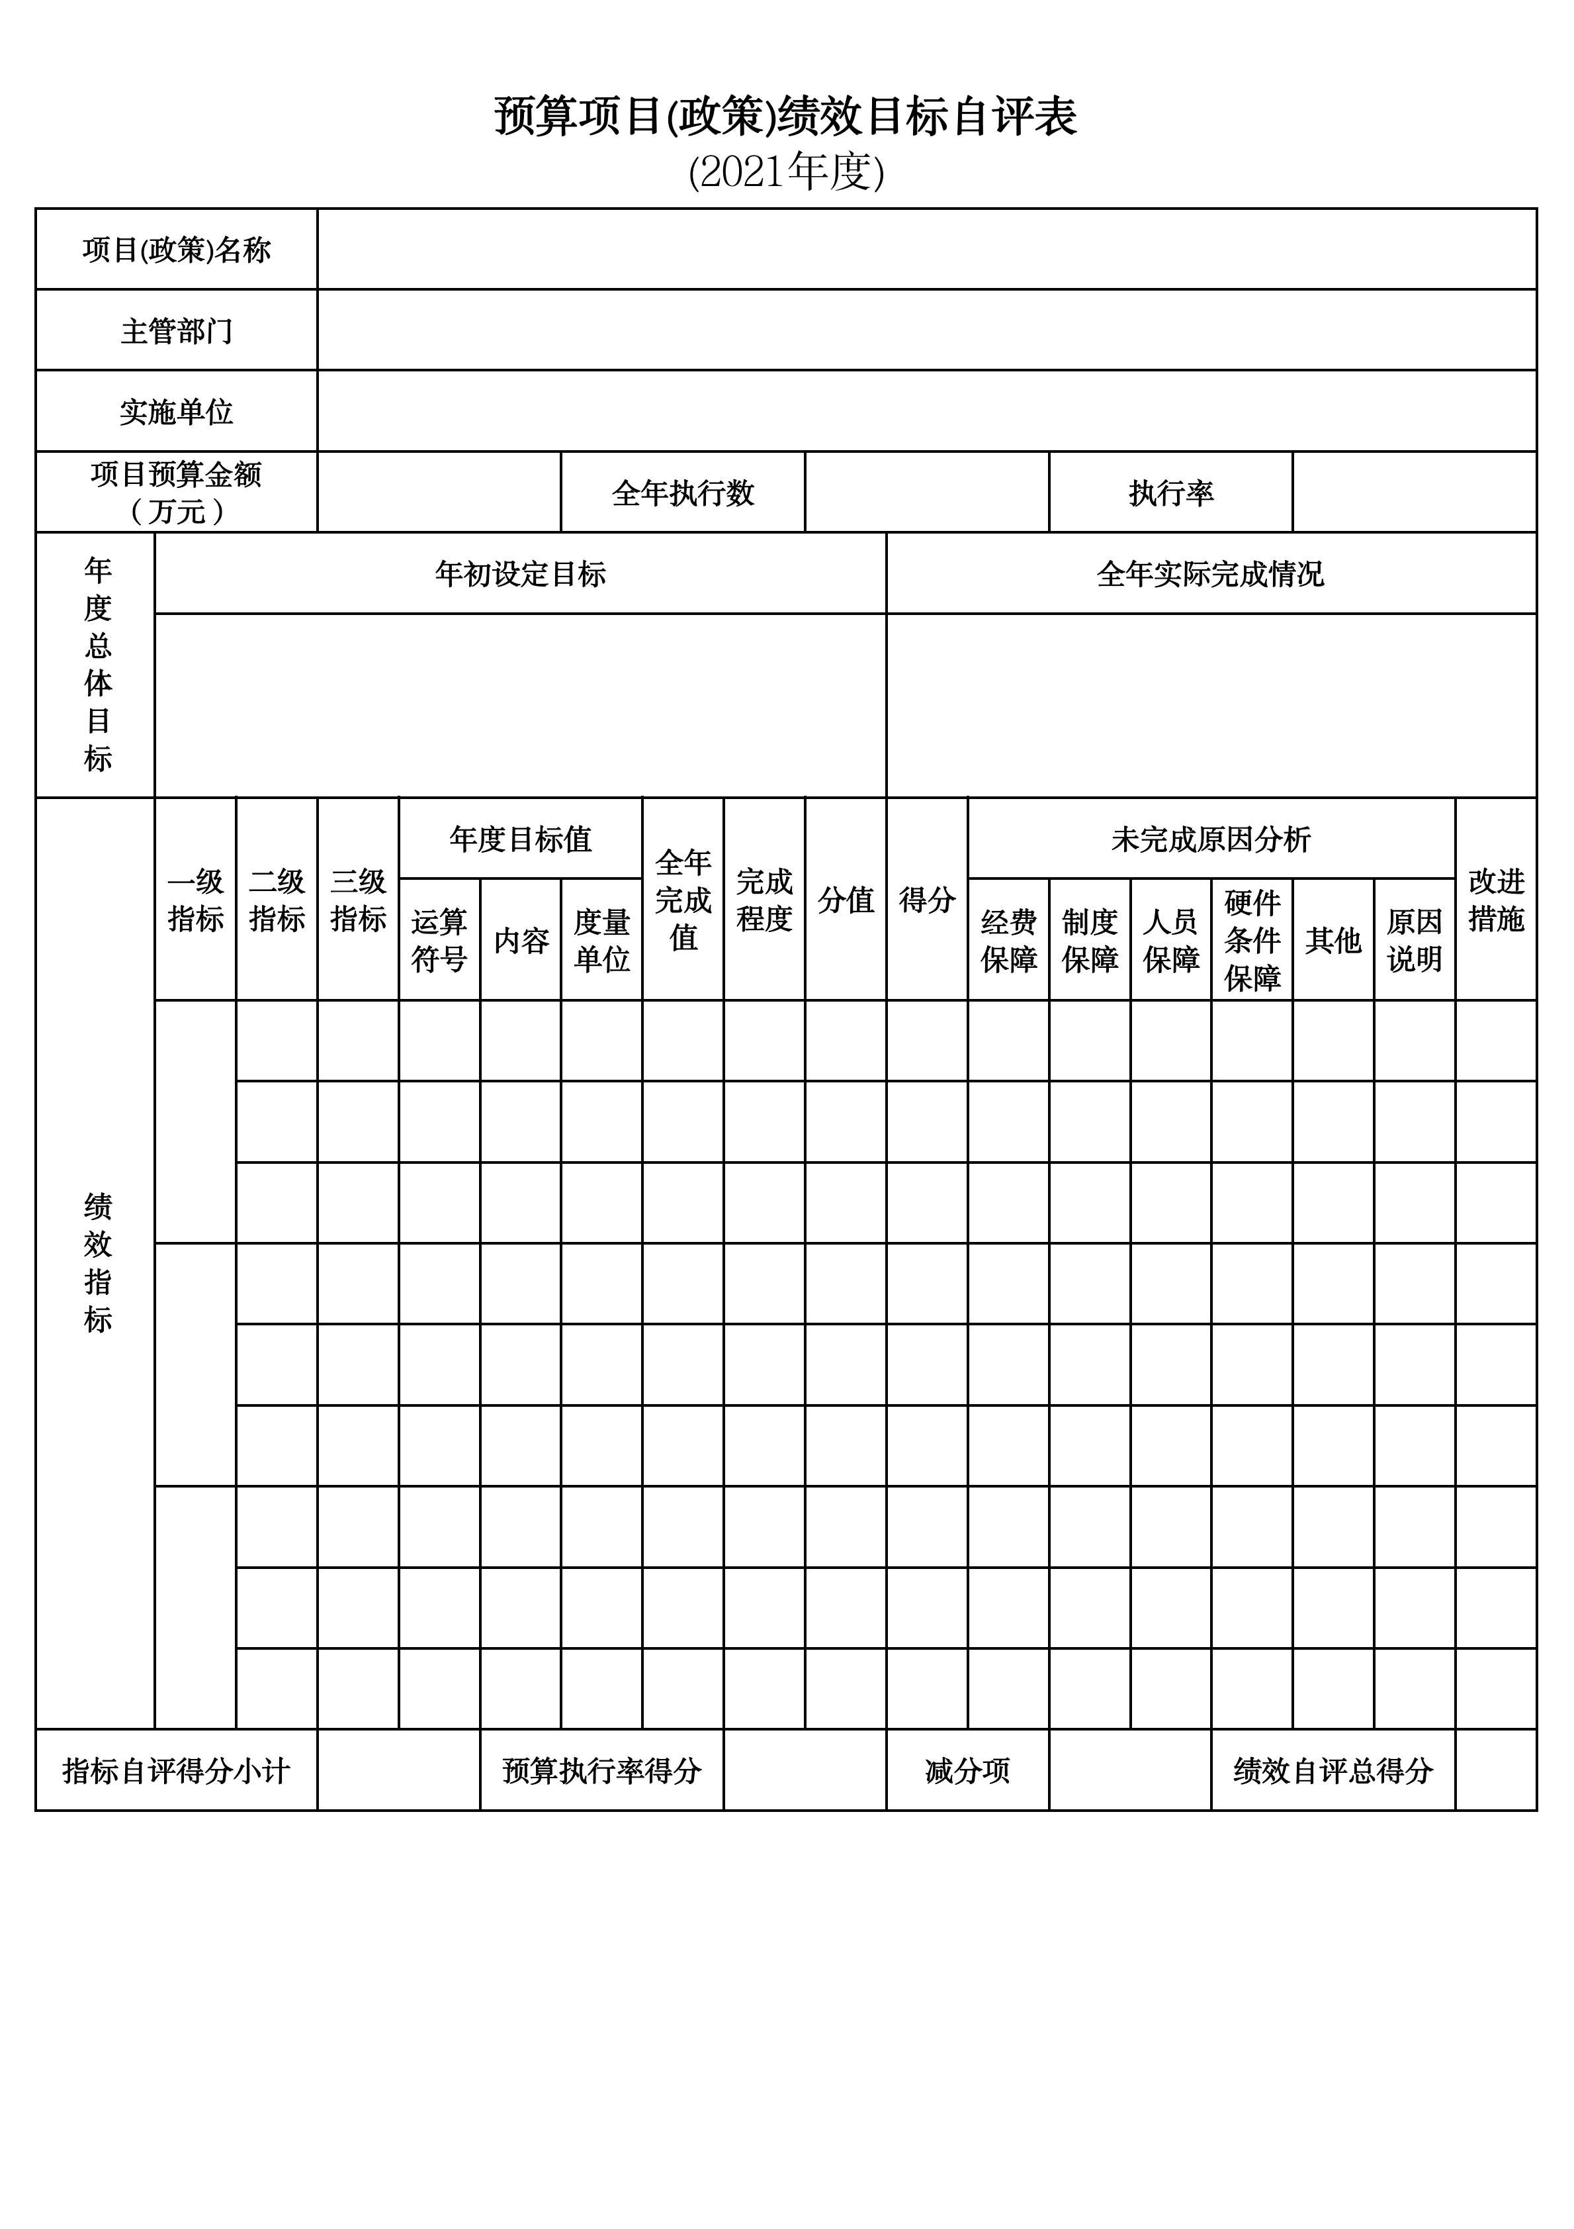
第三部分 名词解释

1.财政拨款收入：指单位从同级财政部门取得的财政预算资金。
2.上级补助收入：指单位从主管部门和上级单位取得的非财政性补助收入。
3.事业收入：指事业单位开展专业业务活动及辅助活动所取得的收入。
4.经营收入：指事业单位在专业业务活动及辅助活动之外开展非独立核算经营活动取得的收入。
5.附属单位上缴收入：指单位附属的独立核算单位按照规定上缴的收入。
6.其他收入：指除上述“财政拨款收入”、 “上级补助收入”、“事业收入”、“经营收入”、“附属单位上缴收入”等以外的收入。
7.使用非财政拨款结余：指事业单位按照预算管理要求使用非财政拨款结余弥补收支差额的金额。
8.上年结转和结余：指以前年度尚未完成、结转到本年按有关规定继续使用的资金。
9.基本支出：指保障机构正常运转、完成日常工作任务而发生的人员支出和公用支出。
10.项目支出：指在基本支出之外为完成特定行政任务和事业发展目标所发生的支出。
11.上缴上级支出：指事业单位按照财政部门和主管部门的规定上缴上级单位的支出。
12.经营支出：指事业单位在专业活动及辅助活动之外开展非独立核算经营活动发生的支出。
13.对附属单位补助支出：指事业单位用财政补助收入之外的收入对附属单位补助发生的支出。
14.“三公”经费：指用一般公共预算财政拨款安排的因公出国（境）费、公务用车购置及运行费和公务接待费。其中，因公出国（境）费反映单位公务出国（境）的住宿费、旅费、伙食补助费、杂费、培训费等支出；公务用车购置及运行费反映单位公务用车购置费及燃料费、维修费、过路过桥费、保险费、安全奖励费用等支出；公务接待费反映单位按规定开支的各类公务接待（含外宾接待）支出。
15.机关运行经费：指为保障行政单位和参照公务员法管理的事业单位运行，使用一般公共预算财政拨款安排的基本支出中用于购买货物和服务的各项资金，包括办公及印刷费、邮电费、差旅费、会议费、福利费、日常维修费、专用材料及一般设备购置费、办公用房水电费、办公用房取暖费、办公用房物业管理费、公务用车运行维护费以及其他费用。
16.一般公共服务（类）财政事务（款）行政运行（项）：反映行政单位（包括实行公务员管理的事业单位）的基本支出。
（部门决算涉及的支出功能分类全部项级科目，逐一解释）……

第四部分 2021年度部门决算表

